新 书 推 荐

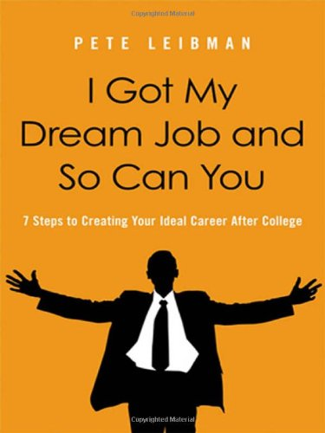
中文书名：《7步获得梦想中的工作》
英文书名：I Got My Dream Job and So Can You: 7 Steps to Creating Your Ideal Career After College
作 者：Pete Leibman
出 版 社：AMACOM
代理公司：ANA
页 数：256页
出版时间：2012年3月
代理地区：中国大陆、台湾
审读资料：电子稿
类 型：励志

内容简介：

刚刚踏出校园的你，怎样才能马上找到一份梦寐以求的工作？

如今，应届毕业生往往面临着令人沮丧的就业市场，即使想获得最初级的职位也需要经过激烈竞争。然而，只要有正确的态度和策略，他们就能进入任何行业、任何公司，攀上走向成功的阶梯。

本书作者彼特·李伯曼年仅21岁时，刚刚大学毕业的他就找到了梦想中的工作，进入了NBA球队担任营销主管。他连续三个季度包揽超级业务员第一名，2年后就成功进入了管理阶层。李伯曼以过来人的身分，详细描述了自己是如何做到这一点的。

在《7步获得梦想中的工作》一书中，李伯曼将和读者分享求职时可以用到的实际策略，带你一窥找到梦想工作的秘诀。他展示了许多有用的求职技巧，例如：

·如何从大局着眼，弄清自己想在工作中获得什么
·如何找对人脉，跳过人力资源部的“企业守门人”
·如何找出“隐藏”的工作机会，顺利通过面试
·如何通过文字、网络和面试进行自我营销
·如何给公司里的重要人物留下深刻印象
·如何更轻松，更迅速地获得职位
·如何打造职业生涯中的成功者心态

作者提出了找到梦想工作的七大步骤——行动、确定、改造、计划、审视、执行和信念。这些步骤看似简单，其中却包含着许多不为人知的秘密。同时，作者还介绍了让你事业一飞冲天的五大成功秘诀——信念、卓越、表现、关系和私人生活。简而言之，只要一书在手，你在任何经济形势下都能顺利获得梦想中的工作。

作者简介：

彼特·李伯曼（Pete Leibman），梦想工作学院（Dream Job Academy）创办人，华盛顿巫师队运动职业日（The Washington Wizards' Sports Careers Day）发起人。从2004年起，已有数千人参加过这个活动。彼特21岁就找到了自己梦寐以求的工作，成为了NBA华盛顿巫师队的决策参与成员。他连续三个季度包揽超级业务员第一名，23岁就成功进入管理阶层。

如今，李伯曼创办了梦想工作学院，和数千名客户分享自己的职场经验，为年轻的求职者们提供职业培训。同时，他长期受邀前往全球各大顶尖名校演讲，其中包括斯坦福大学和约翰霍普金斯大学。

欲了解关于作者的更多信息，请访问www.PeteLeibman.com。

媒体评价：

“这是一本面向刚刚走出校门的大学毕业生的详实指南。很显然，李伯曼的前瞻性思维和清晰远见已经帮助他取得了梦想中的工作，无疑也将激励他的读者同样做到这一点。”
----《出版者周刊》（Publishers Weekly）

“本书是绝佳的指南，将帮助你找回求职的动力和激情。”
----艾米·林格伦（Amy Lindgren），知名专栏“工作策略”（Working Strategies）作者

“各专业学生和职场精英们都应该读一读这本书。无论你知不知道自己梦寐以求的工作是什么，自己是否已经踏上了实现梦想之路，彼特·李伯曼的故事和忠告都将为你指点迷津。”
----费里曼·赫拉伯斯基（Freeman A. Hrabowski），马里兰大学巴尔的摩郡校区校长

“彼特·李伯曼简明扼要地一步一步引导你踏上探索之旅，向你展示充满无限可能的未来。”
----尼杜·库比恩（Nido Qubein），著名企业家，丰收面包公司总裁

“我真希望自己刚刚踏进社会时就能读到这本书。书里处处可见绝妙的点子。当我的儿女们准备进入职场时，我肯定会让他们好好拜读。大力推荐！”
----马克·桑布恩（Mark Sanborn），
著有《弗里德效应》（The Fred Factor）和《上下左右》（Up, Down or Sideways）

“这本书出版得正是时候，它将为你提供寻找理想工作与创造美好人生的秘诀！”
----沃尔夫·林克（Wolf J. Rinke），管理咨询顾问

“在这部内容充实的作品中，处处可见绝妙的点子。你可以现学现卖，比其他人更快地找到工作、加薪、升职。这些经过验证的好点子，肯定能为你省下大把的时间和金钱。”
----布莱恩·崔西（Brian Tracy），著有《超级成就》（Maximum Achievement）

“好工作不会从天上掉下来，你得自己努力寻找。这本书将是你最好的工具。”
----泰德·里昂希斯（Ted Leonsis），NBA华盛顿巫师队、威瑞森体育中心老板

“彼特·李伯曼就像是求职领域的迈克尔·乔丹！他的作品将帮助你找到梦想中的工作。”
----杰瑞·墨菲（Jerry Murphy），美国职业篮球协会副总裁

谢谢您的阅读！
请将回馈信息发至：俞晓宁（Winnie Yu）
安德鲁﹒纳伯格联合国际有限公司北京代表处
北京市海淀区中关村大街甲59号中国人民大学文化大厦1705室, 邮编：100872
电话：010-88810959
传真：010-82504200
Email: winnie@nurnberg.com.cn
网址：www.nurnberg.com.cn
微博：http://weibo.com/nurnberg
豆瓣小站：http://site.douban.com/110577/

